^{Евтушенко Дмитрий Алексеевич}
ОСНОВНАЯ ИНФОРМАЦИЯ:
Дата рождения: | 13 апреля 2001г.
Семейное положение: | Холост
Место жительства: | Республика Саха (Якутия), ул. Мира 14, кв. 3
Телефон: | 89241795018
E-mail: | evtushenkodmitriy13@icloud.com
ЦЕЛЬ: | Соискание должности администратор ресторана
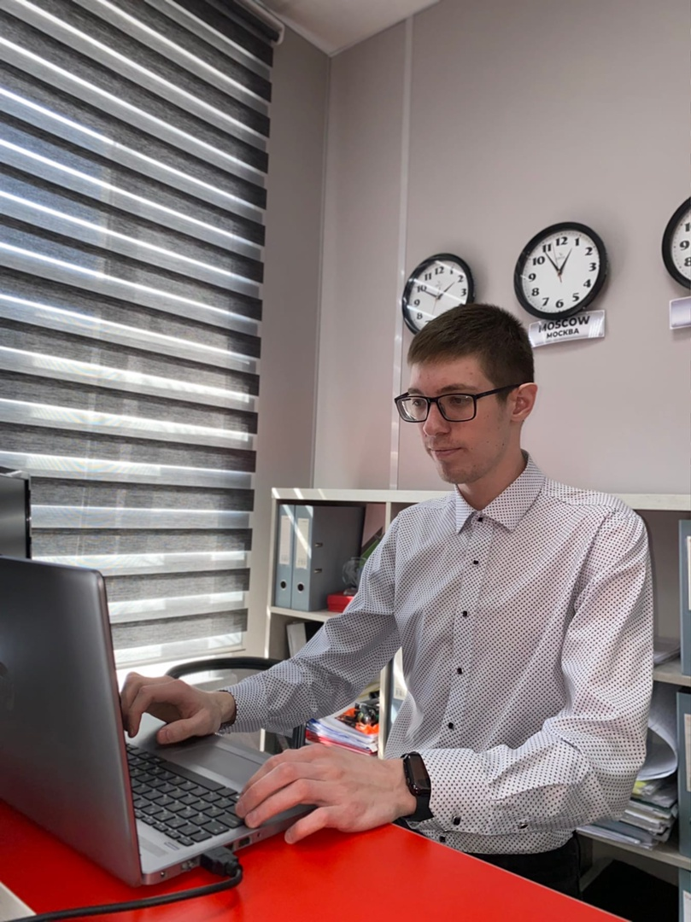

ОБРАЗОВАНИЕ:
Период  обучения | Название учебного учреждения | Специальность/профессия
2018-2022 | Краевое государственное автономное профессиональное образовательное учреждение "Хабаровский технологический колледж" | Гостиничное дело

Опыт работы,  Практика: | Нет  ЗАО «Бизнес-Центр «Парус», ООО Норд
Данные о курсовых и дипломных работах: | Совершенствование организации службы питания в гостиницах
Профессиональные навыки: | Владение профессиональной программой Edelweiss, умение заселять и выселять гостей, бронирование по телефону, решение конфликтных ситуаций
Дополнительные навыки: | Знание английского языка
Личные качества: | Вежливость, высокая работоспособность, коммуникабельность, умение работать в команде
На размещение в банке данных резюме выпускников на сайте колледжа моей персональной информации и фото СОГЛАСЕН(-НА)

